STUDI ALTERNATIF PERENCANAAN SISTEM DISTIBUSI AIR BERSIH PADA PERUMAHAN GRAND CAPANG RAYA KABUPATEN PASURUAN

Trio Nova Imam Fauzi¹, EkoiNoerhayati², Anita Rahmawati³
¹MahasiswaiTeknikiSipiliFakultasiTeknikiUniversitasiIslamiMalang
e-mail : trionova11111999@gmail.com
²DoseniTeknikiSipiliFakultasiTeknikiUniversitasiIslamiMalang
e-mail : eko.noerhayati@unisma.ac.id
³DoseniTeknikiSipiliFakultasiTeknikiUniversitasiIslamiMalang
e-mail : anita.rahmawati@unisma.ac.id
ABSTRAK
Perumahan Grand Capang Raya merupakan satu dari beberapa perumahan baru di Kecamatan Purwodadi. Pada Perumahan Grand Capang Raya ini adalah belum ada perencanaan mengenai pendistribusian air ke penduduk perumahan yang dibutuhkan untuk memenuhi kebutuhan penduduk perumahan. Tujuan penelitian ini untuk mengetahui jumlah penduduk sampai tahun 2032, mengetahui debit kebutuhan air bersih penduduk sampai tahun 2032, mengetahui diameter pipa yang dibutuhkan dan mengetahui analisa hidrolis menggunakan Software Epanet 2.2, mengetahui jumlah unit rumah yang dapat dialiri dari debit sisa, dan rencara anggaran biaya terkait distribusi air bersih pada Perumahan Grand Capang Raya. Metode yang digunakan dalam memproyeksikan jumlah penduduk adalah metode aritmatika, metode eksponensial dan metode geometrik. Dalam merencanakan sistem distribusi air bersih dibantu dengan menggunakan Software Epanet 2.2. Hasil dari perencanaan ini diketahui jumlah penduduk pada tahun 2032 sebanyak 521 Jiwa dengan debit kebutuhan air bersih sampai tahun 2032 sebesar 0,28 lt/detik. Diameter pipa yang digunakan pada Perumahan Grand Capang Raya berdasarkan hasil perhitungan didapatkan hasil pipa primer dengan diameter 76 mm (2½”) dengan panjang pipa 208,5 meter dan pipa sekunder dengan diameter 26 mm (3/4”) dengan panjang pipa 358,5 meter. Analisa hidrolis menggunakan Software Epanet 2.2 didapatkan nilai tekanan (pressure) yang memenuhi kriteria perencanaan yaitu diantara 6,28-20,39 mka, sedangkan untuk nilai kecepatan aliran (velocity) memenuhi kriteria perencanaan yaitu diantara 0,3-1,24 m/s. Jumlah unit rumah yang dapat dialiri debit sisa pada tahun 2032 adalah 80 unit rumah untuk tahap pertama. Rencana anggaran biaya yang dibutuhkan untuk perencanaan jaringan pipa distribusi penyediaan air bersih perumahan Grand Capang Raya Kabupaten Pasuruan adalah sebesar Rp. 98.500.000,00.
Kata Kunci : Distribusi Airi Bersih, Grand Capang Raya, Software Epaneti 2.2,
ABSTRACT
Purwodadi District. In Grand Capang Raya Residence, there is no planning regarding the distribution of water to housing residents needed to meet the needs of housing residents. The purpose of this study is to determine the population until 2032, find out the discharge of the population's clean water needs until 2032, find out the diameter of the pipe needed and find out the hydraulic analysis using Software Epanet 2.2, find out the number of housing units that can be drained from the residual discharge at Grand Capang Raya Residence. The methods used in projecting population numbers are arithmetic method, exponential method and geometric method. In planning a clean water distribution system assisted by using Software Epanet 2.2. The result of this plan is known to have a population in 2032 of 521 people with a discharge of clean water needs until 2032 of 0,28 lt / second. The diameter of the pipe used in Grand Capang Raya Residence based on the calculation results obtained the results of the primary pipe with a diameter of 76 mm (2 1/2") with a pipe length of 208,5 meters and a secondary pipe with a diameter of 26 mm (3/4") with a pipe length of 358,5 meters. Hydraulic analysis using Software Epanet 2.2 obtained a pressure value that met the planning criteria, which was between 6.28-20.39 mka, while the velocity value met the planning criteria, which was between 0.3-1.24 m / s. The number of housing units that can be supplied with residual discharge in 2032 is 70 housing units for first phase. The budget plan required for planning the distribution pipe network for providing water for the Grand Capang Raya Regency, Pasuruan is IDR. 98.500.000,00..
Keywords: Clean Water Distribution, Grand Capang Raya, Software Epanet 2.2

PENDAHULUAN
Latar Belakang
Kebutuhan sumber daya air seperti air bersih sangat penting bagi makhluk hidup seperti manusia. Pentingnya air bersih khususnya kebutuhan domestik dan non domestik menjadi perhatian khusus dalam penyediaan air bersih disetiap negara (Noerhayati, Rahmawati 2023). Persediaan air bersih sebagai air minum menjadi faktor determinan dalam pengembangan kualitas penduduk yang diharapakan bisa mengembangkan standar kesehatan dan produktivitas masyarakat yang kemudian berkontribusi terhadap pertumbuhan ekonomi mayarakat. Oleh sebab itu, upaya pemenuhan terhadap kebutuhan air merupakan suatu kebutuhan yang mendasar bagi makhluk hidup.
Perumahan Grand Capang Raya merupakan perumahan baru di Kecamatan Purwodadi, Kabupaten Pasuruan. Pada perumahan ini digunakan sumber air bor artesis untuk kebutuhan air penduduk perumahan. Tujuan dilakukannya penelitian ini adalah untuk mengetahui kebutuhan air bersih serta analisis Rencana Anggaran Biaya (RAB) pada perumahan Grand Capang Raya Kabupaten Pasuruan. Perencanaan sistem jaringan distribusi air bersih akan dilakukan menggunakan software Epanet 2.2. Dalam penelitian ini dapat diketahui berapa banyak jumlah kebutuhan air yang diperlukan seluruh penghuni dari perumahan Grand Capang Raya Kabupaten Pasuruan menggunakan metode pengumpulan data ketersediaan air.
Identifikasi Masalah
- Belum terdapat perencanaan sistem jaringan pipa distribusi air bersih untuk kebutuhan air perumahan Grand Capang Raya dengan proyeksi penduduk 10 tahun kedepan mulai tahun 2023-2032.
- Belum adanya perencanaan terkait pipa yang diperlukan pada perencanaan sstem distribusi air bersih di Perumahan Grand Capang Raya.
- Belum adanya perhitungan Rencana Anggaran Biaya (RAB) untuk perencanaan jaringan distribusi air bersih pada perumahan Grand Capang Raya Kabupaten Pasuruan.
Rumusan Masalah
- Berapakah besar proyeksi jumlah penduduk 2023 s.d 2032 di Perumahan Grand Capang Raya?
- Berapa Besar Debit Kebutuhan air bersih pada perumahan Grand Capang Raya 2023 s.d 2032?
- Berapakah diameter dan jumlah pipa yang diperlukan pada perencanaan distribusi air bersih di Perumahan Grand Capang Raya?
- Berapa Rencana Anggaran Biaya (RAB) untuk pembuatan jaringan distribusi air bersih pada Perumahan Grand Capang Raya Kabupaten Pasuruan?
Batasan Masalah
- Tidak merencanakan sistem instalasi pengolahan air limbah.
- Tidak membahas terkait tingkat kualitas air.
- Tidak membahas AMDAL.
- Tidak menghitung reservoir dan pompa.
Tujuan
- Untuk mengetahui proyeksi jumlah penduduk di perumahan Grand Capang Raya Kabupaten Pasuruan tahun 2023 s.d 2032.
- Untuk mengetahui besar debit kebutuhan air bersih pada perumahan Grand Capang Raya tahun 2023 s.d 2032.
- Untuk mengetahui diameter dan jumlah pipa yang diperlukan pada perencanaan distribusi air bersih di perumahan Grand Capang Raya Kabupaten Pasuruan.
- Untuk mengetahui Rencana Anggaran Biaya (RAB) yang diperlukan dalam perencanaan jaringan dirtribusi air bersih pada perumahan Grand Capang Raya Kabupaten Pasuruan.
METODE PENELITIAN
Lokasi Penelitian
Lokasi penelitian ini berada di Perumahan Grand Capang Raya, Kelurahan Capang Kecamatan Purwodadi, Kabupaten Pasuruan, Provinsi Jawa Timur.

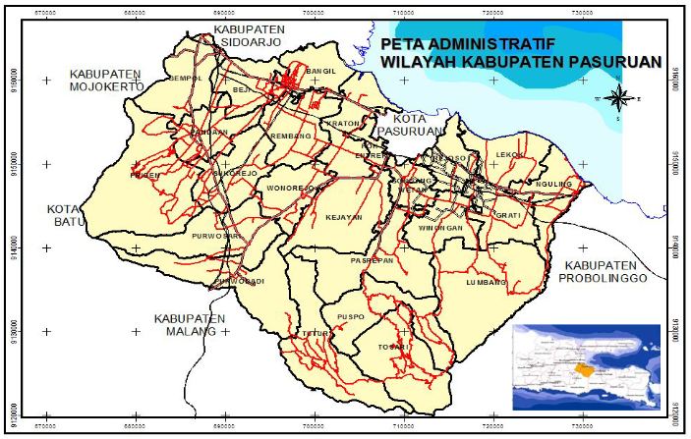

Lokasi Penelitian

Gambar 1 Lokasi Penelitian
Sumber : (Rencana Kerja Pemerintah Daerah Kabupaten Pasuruan 2021)
Diagram Alir
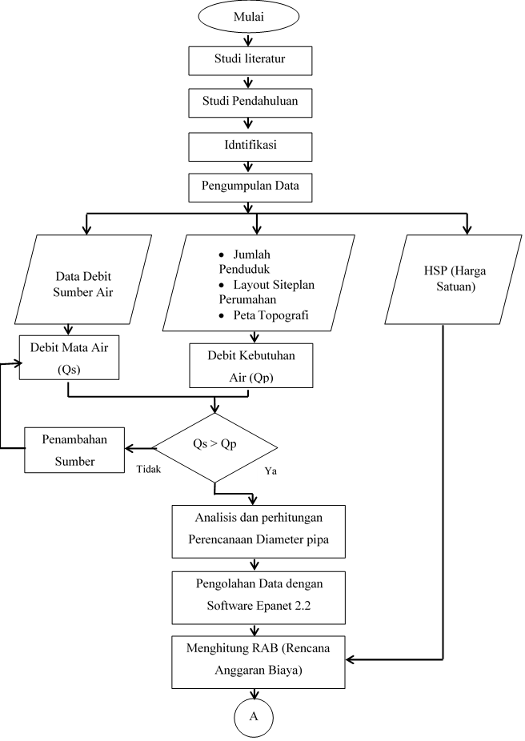

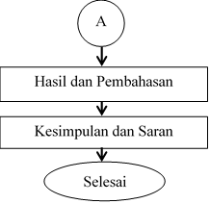

Gambar 2 Diagram Alir Penelitian
Sumber : (Hasil Analisa)

HASIL PEMBAHASAN
Umum
Diketahui dari penelitian di lapangan jumlah rumah pada pembangunan tahap pertama sebanyak 80 rumah, pada Perumahan Grand Capang Raya direncanakan akan ada 4 tahap pembangunan yang masing- masing tahap akan dibangun sekitar 60-90 unit rumah.
Proyeksi Jumlah Penduduk
Dari hasil analisa diketahui jumlah penduduk pada Perumahan Grand Capang Raya sebanyak 400 dengan asumsi 5 orang per rumah. Laju pertumbuhan penduduk pada Perumahan Grand Capang Raya didapatkan nilai 2,64%.
Proyeksi penduduk Perumahan Grand Capang Raya metode Aritmatika untuk 2023:
Po = 400 (tahun 2022)
r = 2, 64%
n = 1 (tahun Proyeksi ke-n)
Pn = Po (1+r.n)) = 400 (1+ 2,64%.1) = 411 jiwa
Proyeksi penduduk Perumahan Grand Capang Raya metode Eksponensial untuk tahun 2023 :
Po = 400 (tahun 2022)
r = 2,64%
n = 1 (tahun proyeksi ke-n)
e = 2,7182818
Pn = Po . e^{r.n} = 265 . 2,7182818^{2,64% . 1} = 411 jiwa
Proyeksi penduduk Perumahan Grand Capang Raya metode Geometrik untuk tahun 2023 :
Po = 400 (tahun 2022)
r = 2, 64%
n = 1 (tahun Proyeksi ke-n)
Pn = Po(1+r)^{n} = 1435(1+2,64%)¹ = 411 jiwa
Tabel 1 Rekapitulasi Perhitungan Proyeksi Jumlah Penduduk
No | Tahun | Aritmatika | Eksponensial | Geometrik
No | (pn) | (Jiwa) | (Jiwa) | (Jiwa)
1 | 2023 | 411 | 411 | 411
2 | 2024 | 421 | 422 | 421
3 | 2025 | 432 | 433 | 433
4 | 2026 | 442 | 445 | 444
5 | 2027 | 453 | 456 | 456
6 | 2028 | 463 | 469 | 468
7 | 2029 | 474 | 481 | 480
8 | 2030 | 484 | 494 | 493
9 | 2031 | 495 | 507 | 506
10 | 2032 | 506 | 521 | 519
Sumber : (Analisa Perhitungan, 2024)
Dari hasil perhitungan maka dapat dilihat bahwa hasil tertinggi pertumbuhan penduduk Perumahan Grand Capang Raya pada Tahun 2023-2032 yaitu menggunakan metode eksponensial.

Gambar 3 Proyeksi Pertumbuhan Penduduk
Sumber : (Analisa Perhitungan)
Grafik Pertumbuhan penduduk merupakan grafik rekapitulasi dari perhitungan proyeksi pertumbuhan penduduk dari tahun 2023 hingga 2032, sehingga didapatkan proyeksi paling banyak digunakan dengan metode eksponensial. Maka dalam perencanaan ini jumlah penduduk Perumahan Grand Capang Raya sampai tahun 2032 sebanyak 345 Jiwa.

Kebutuhan Air Domestik dan Non Domestik
Berdasarkan analisa perhitungan sebelumnya diketahui bahwa jumlah penduduk Perumahan Grand Capang Raya adalah 521 jiwa. Dari jumlah penduduk Perumahan Grand Capang Raya maka dapat dikategorikan sebagai golongan desa kecil dengan kebutuhan air rata-rata adalah 60 liter/orang/hari dan tingkat pelayanan sebesar 80% (Peraturan Menteri Pekerjaan Umum, 2007). Dari penjelasan tersebut maka hasil kebutuhan air domestik :
Q Domestik = 521 jiwa × 80% × 60 lt/orang/hari
= 25000,86 lt/hari
= 1041,7 lt/jam
= 0,29 lt/detik
Pada perencanan ini, debit air non domestik dihitung berdasarkan kriteria Peraturan Menteri Pekerjaan Umum 2007 dengan kategori Desa kecil maka kebutuhan air berdasarkan kriteria perencanaannya sebesar 20% (Peraturan Menteri Pekerjaan Umum, 2007) dari hasil kebutuhan air domestik dapat dihitung kebutuhan air non-domestik, sebagai berikut :
Q Non-domestik = 20% × 25000,86 lt/hari
= 5000,17 lt/hari
= 208,34 lt/jam
= 0,06 lt/detik

Kebutuhan Debit Air Total
Debit air total adalah penjumlahan dari debit air domestik dengan debit air non domestik. Berdasarkan perhitungan sebelumnya, didapat Qdomestik sebesar 25000,86 lt/hari, sedangkan untuk Qnon-domestik sebesar 5000,17 lt/hari. Maka didapatkan Qtotal :
Q Total = Qdomestik + Qnon-domestik
= 25000,86 lt/hari + 5000,17 lt/hari
= 30001,03 lt/hari
= 1250,04 lt/jam
= 0,35 lt/detik

Kehilangan Air
Untuk mengetahui hasil kehilangan air maka harus memenuhi ketetapan presentase kehilangan air yaitu 20% atau diantara 10-20% (Peraturan Menteri Pekerjaan Umum, 2007). Pada penelitian ini, diasumsikan kehilangan mencapai 20%, maka :
Kehilangan air = 20% × 30001,03 lt/hari
= 6000,21 lt/hari
= 250,01 /jam
= 0,07 lt/detik

Kebutuhan air rata-rata harian
Dari hasil perhitungan air total dan kehilangan air, maka kebutuhan air rata-rata harian dapat dihitung, sebagai berikut :
Rata-rata Harian = Qtotal + Kehilangan Air
= 30001,03 lt/hari + 6000,21 lt/hari
= 36001,24 lt/hari
= 1500,05 lt/jam
= 0,42 lt/detik
Kebutuhan Air Rata-Rata Harian Maksimum
Faktor harian maksimum berkisar antara 1,15 hingga 1,25 (Peraturan Menteri Pekerjaan Umum, 2007). Bedasarkan kententuan tersebut maka kebutuhan air rata-rata harian maksimum dapat dihitung sebagai berikut :
Harian Maksimum = faktor maksimum × Rata-rata Harian
= 1,25 × 36001,24 lt/hari
= 45001,55 lt/hari
= 1875,06 lt/jam
= 0,52 lt/detik

Kebutuhan Air Jam Puncak
Faktor jam puncak sebesar 1,56. (Peraturan Menteri Pekerjaan Umum, 2007) Maka kebutuhan air jam puncak dapat dihitung, sebagai berikut :
Air Jam Puncak = faktor jam puncak × Harian Maksimum
= 1,56 × 45001,55 lt/hari
= 70202,42 lt/hari
= 2925,10 lt/jam
= 0,81 lt/detik
Tabel 2 Rekapitulasi Debit Kebutuhan pada Perumahan Grand Capang Raya Tahun 2032
No | Uraian | Satuan | Tahun 2032
1 | Jumlah Penduduk | Jiwa | 521
2 | Jumlah Rumah | Unit | 80
3 | Presentase Pelayanan | % | 80
4 | Kebutuhan Per Orang | lt/orang/hari | 60
5 | Kebutuhan Domestik | lt/dt | 0,29
6 | Kebutuhan Non Domestik | lt/dt | 0,06
7 | Kebutuhan Air Total | lt/dt | 0,35
8 | Kehilangan Air | lt/dt | 0,07
10 | Kebutuhan Air Rata-Rata Harian | lt/dt | 0,42
11 | Kebutuhan Air Rata-Rata Harian Maksimum | lt/dt | 0,52
12 | Kebutuhan Air Jam Puncak | lt/dt | 0,81
Sumber : (Analisa Perhitungan, 2024)
Analisa Debit Air
Debit kebutuhan air tersedia (Qr) pada sumur bor yang dibor pada Perumahan Grand Capang Raya Kabupaten Pasuruan adalah sebesar 3,5 lt/dtk. Dari hasil perhitungan sebelumnya diketahui debit kebutuhan (Qn) pada Perumahan Grand Capang Raya adalah sebesar 0,42 lt/dtk dengan debit jam puncak sebesar 0,81 lt/dtk. Dengan membandingkan kebutuhan dan kesediaan air yang ada, maka dapat diketahui bahwa jumlah kesediaan air bersih saat ini mampu memenuhi kebutuhan pada Perumahan Grand Capang Raya Kabupaten Pasuruan sampai dengan tahun 2032.

Analisa Diameter Pipa
Pada penentuani diameter pipa digunakan sebagai penentu diameter pipa yang sesuai dengan debit air yang dibawai oleh pipa itu sendiri. Berikut merupakani contoh analisai pipa yang berada pada Perumahan Grand Capang raya :
- Pipa primer
Contoh pipa primer yang mengalir dari junction J3 menuju junction J5 :
No. Junction = J3 menuju J5
Elevasi awal pipa (J5) = 184 meter
Elevasi akhir (J7) = 180 meter
Panjang Pipa = 40 meter
Debit air = 1,35 l/detik = 0,001351 m³/s
Asumsi Laju Air(v) = 0,3 m/s (standar laju air menurut Peraturan Menteri PU
2007 berkisar antara 0,3-3 m/s)
Perhitungan diameter pipa :
D = $\sqrt{\frac{4×Q}{v×π}}$
= $\sqrt{\frac{4×(0,001351 {m^{3}}/s }{0,3 m/{s }× 3,14}}$
= 0,075741 m
= 75 mm = 76 mm (2 ¹/₂”)
- Pipa sekunder
Contoh pipa sekunder yang mengalir dari junction J5 menuju junction J6 :
No. Junction = J5 menujui J6
Elevasi awal pipa (J8) = 180 meter
Elevasi akhir (J9) = 180 meter
Panjang Pipa = 30 meter
Debit air = 0,17 l/detik = 0,000017 m³/s
Asumsi Laju Air(v) = 0,32 m/s (standar laju air menurut Peraturan Menteri PU
2007 berkisar antara 0,3-3 m/s)
Perhitungan diameteri pipa :
D = $\sqrt{\frac{4×Q}{v×π}}$
= $\sqrt{\frac{4×(0,000017 {m^{3}}/s }{0,32 m/{s }× 3,14}}$
= 0,0260 m
= 26 mm (³/₄”)

Simulasi Jaringan Distribusi menggunakan Software Epanet 2.2
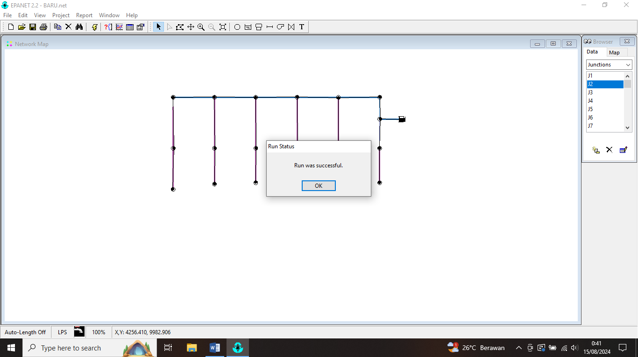

Gambar 4 Running Success
Sumber : (Software Epanet 2.2, 2024)
Hasil Running Software Epanet 2.2
Tabel 3 Hasil Running Juction Software Epanet 2.2
Node ID | Demand | Head | Pressure
Node ID | LPS | m | m
Junc J1 | 0.20 | 249.90 | 58.90
Junc J2 | 0.20 | 249.81 | 58.81
Junc J3 | 0.15 | 249.89 | 58.89
Junc J4 | 0.20 | 249.68 | 60.43
Junc J5 | 0.20 | 249.59 | 60.59
Junc J6 | 0.20 | 249.54 | 63.04
Junc J7 | 0.20 | 249.51 | 64.31
Junc J8 | 0.20 | 249.51 | 65.51
Junc J9 | 0.12 | 249.81 | 58.81
Junc J10 | 0.15 | 249.12 | 60.12
Junc J11 | 0.12 | 249.02 | 61.02
Junc J12 | 0.15 | 249.03 | 62.03
Junc 14 | 0.12 | 248.94 | 62.44
Junc J14 | 0.15 | 248.98 | 63.68
Junc J15 | 0.12 | 248.82 | 64.12
Junc J16 | 0.15 | 248.95 | 64.65
Junc J17 | 0.12 | 248.86 | 66.86
Junc J18 | 0.15 | 248.94 | 66.44
Junc J19 | 0.12 | 248.84 | 69.34

Sumber : (Software Epanet 2.2, 2024)

Berdasarkan tabel diatas, untuk nilai Pressure memenuhi kriteria perencanaan yaitu diantara 5-80 mka. Apabila Nilai tekanan diatas kriteria maka akan mempercepat kerusakan pada sistem perpipaan, sedangkan apabila nilai tekanan pada pipa <5 maka akan terjadi pengisapan air kotor. Pada perencanaan ini terlihat pada tabel nilai tekanan diantara 6,28-21,45 mka.

Tabel 4 Hasil Running Link Software Epanet 2.2
Link ID | Flow | Velocity
Link ID | LPS | m/s
Pipe P1 | 3.02 | 0.67
Pipe P2 | 2.55 | 0.56
Pipe P3 | 0.27 | 0.06
Pipe P4 | 2.35 | 0.52
Pipe P5 | 1.88 | 0.41
Pipe P6 | 1.41 | 0.31
Pipe P7 | 0.94 | 0.21
Pipe P8 | 0.47 | 0.10
Pipe P9 | 0.12 | 0.23
Pipe P10 | 0.27 | 0.51
Pipe P11 | 0.12 | 0.23
Pipe P12 | 0.27 | 0.51
Pipe P13 | 0.12 | 0.23
Pipe P14 | 0.27 | 0.51
Pipe P15 | 0.12 | 0.23
Pipe P16 | 0.27 | 0.51
Pipe P17 | 0.12 | 0.23
Pipe P18 | 0.27 | 0.51
Pipe P19 | 0.12 | 0.23
Sumber : (Software Epanet 2.2, 2024)
Terlihat pada tabel, akibat dari perubahan pipa maka mengakibatkan perubahan kecepatan pada setiap pipa, sehingga kecepatan pada pipa memenuhi kriteria persyaratan dengan nilai diantara 0,30-1,24 m/s. Syarat kecepatan pada pipa yang memenuhi kriteria yakni berada diantara 0,30-3 m/s. Apabila kecepatan berada < 0,3 m/s maka akan mengakibatkan pengendapan air pada pipa, sedangkan apabila nilai kecepatan > 3 m/s maka akan terjadi keausan pada pipa.

Rencana Anggaran Biaya
Pada perencanaan jaringan distribusi air bersih pada Perumahan Grand Capang Raya adalah sebagai berikut :

Tabel 5 Rencana Anggaran Biaya Jarngan Distribusi Air Bersih
Rencana Anggaran Biaya
Perencanaan Distribusi AIR BERSIH
PERUMAHAN GRAND CAPANG RAYA KABUPATEN PASURUAN
 | No. | Jenis pekerjaan | Kuantitas | Satuan | Harga Satuan | Jumlah
 |  |  |  |  | (Rp.) | (Rp.)
A | 1 | Pengadaan PipaPVC 2 1/2 inch | 208,5 | m | 54842 | 11434557
A | 2 | Pengadaan PipaPVC 3/4 inch | 358,5 | m | 22842 | 8188857
A | 3 | Socket pipa 2 inch | 50 | buah | 23.000 | 1150000
A | 4 | Socket pipa 3/4 inch | 80 | buah | 6.500 | 520000
A | 5 | Reducer pvc 2" x 3/4" | 12 | buah | 10.500 | 126000
A | 6 | Tee pipa 2 1/2 inch | 3 | buah | 32.000 | 96000
A | 7 | Cross pipa 2 1/2 inch | 4 | buah | 184.000 | 736000
A | 8 | Gate Valve 2 1/2" | 2 | buah | 1.085.100 | 2170200
A | 9 | Cap pipa 3/4" | 12 | buah | 8.000 | 96000
 | Total |  |  |  |  | 24517614
B | 10 | Galian Tanah | 158,76 | m³ | 95625 | 15181425
B | 11 | Pemadatan Tanah | 158,76 | m³ | 69250 | 10994130
B | 12 | Urug Tanah | 46,72 | m³ | 69250 | 3235360
B | 13 | Urug Pasir | 112,04 | m³ | 317610 | 35585024,4
 | Total |  |  |  |  | 64995939,4
C | Total A+B |  |  |  |  | 89513553,4
C | ppn 10% |  |  |  |  | 8951355,34
C | Total Keseuruhan (Total (A+B) + ppn 10%) |  |  |  |  | 98464908,74
(Sumber : Hasil Perhitungan, 2024)
Jadi, kebutuhan total anggaran biaya perencanaan jaringan pipa distribusi penyediaan air bersih untuk perumahan Grand Capang Raya Kabupaten Pasuruan adalah sebesar Rp 98.464.908,74 atau dibulatkan menjadi Rp. 98.500.000,00.

PENUTUP
Kesimpulan
Berdasarkan dari hasil analisa dan perencanaan pipa jaringan distribusi air bersih pada Perumahan Grand Capang Raya diperoleh hasil sebagai berikut :
- Jumlah Penduduk pada Perumahan Grand Capang Raya sampai tahun 2032 sebanyak 521 jiwa
- Debit kebutuhan air bersih pada perumahan Grand Capang Raya adalah sebesar 0,35 lt/dtk dengan debit jam puncak sebesar 0,81 lt/dtk. Sementara debit yang tersedia pada Perumahan Grand Capang Raya adalah sebesar 3,5 lt/dtk
- Diameter pipa yang digunakan pada Perumahan Grand Capang Raya berdasarkan hasil perhitungan didapatkan hasil pipa primer dengan diameter 76 mm (2½”) dengan panjang pipa 208,5 meter dan pipa sekunder dengan diameter 26 mm (3/4”) dengan panjang pipa 358,5 meter.
- Rencana anggaran biaya yang dibutuhkan untuk perencanaan jaringan pipa distribusi penyediaan air bersih perumahan Grand Capang Raya Kabupaten Pasuruan adalah sebesar Rp 98.464.908,74 atau dibulatkan menjadi Rp. 98.500.000,00.

Saran
Saran yang berkaitan dengan perencanaan pengembangan sistem distribusi air bersih adalah sebagai berikut :
- Dari hasil perencanaan jaringan distribusi air bersih di Perumahan Grand Capang Raya Kabupaten Pasuruan dapat menjadi referensi bagi pihak perumahan Kabupaten Pasuruan untuk merencanakan sistem distribusi air bersih yang sesuai dengan kebutuhan penduduk.
- Untuk penelitian selanjutnya pada pereencanaan pipa dapat menggunakan Software lain, seperti WaterCAD dan Waternet
- Untuuk penelitian selanjutnya bias melanjutkan pada saat embangunan perumahan tahap selanjutnya dimulai.
DAFTAR PUSTAKA
Arrosyd, Noerhayati, E., & Rahmawati, A. (2023). Studi Evaluasi Distribusi Air Bersih Desa Lamondape Kecamatan Polinggona Sulawesi Tenggara. Jurnal Rekayasa Sipil (e-journal), 13(1), 354-364.
EAN, R. H., & Noerhayati, E. (2019). Perencanaan Sistem Jaringan Distribusi Air Bersih Desa Ulu Konaweha Kecamatan Samaturu Kabupaten Kolaka Sulawesi Tenggara. Jurnal Rekayasa Sipil, 6(1), 9-17. Elisa. 2016. Fenomena Aliran Sungai. Universitas Gadjah Mada: Yogyakarta.
Milena, Warda Khumairo, Eko Noerhayati, and Bambang Suprapto. (2022). Studi Perencanaan Sistem Jaringan Pipa Distribusi Air Bersih pada Perumahan The Oz-Australian City of Malang. Jurnal Rekayasa Sipil (e-journal), 12(2), 78-89.
Noerhayati, Eko, and Anita Rahmawati. (2023). Studi Evaluasi Distribusi Air Bersih Desa Lamondape Kecamatan Polinggona Sulawesi Tenggara. Jurnal Rekayasa Sipil (e-journal), 13(1), 354-364
Pribadi, G., Noerhayati, E., & Rachmawati, A. (2019). Perencanaan Sistem Jaringan Air Bersih Pada Perumahan The Araya Cluster Jasmine Valley Kota Malang. Jurnal Rekayasa Sipil, 6(1), 116–121.
Putri, A. D., Noerhayati, E., & Rokhmawati, A. (2021). STUDI PERENCANAAN SISTEM JARINGAN DISTRIBUSI AIR BERSIH PADA PERUMAHAN BUMI PODO RUKUN, DAU, KABUPATEN MALANG DENGAN MENGGUNAKAN SOFTWARE WATERCAD. Jurnal Rekayasa Sipil, 9(3), 205–219.Rahmawati, Nadiva Salsabila, Noerhayati, E., & Rachmawati, A. “STUDI ALTERNATIF PERENCANAAN SISTEM DISTRIBUSI AIR BERSIH DAN AIR BUANGAN PADA PEMBANGUNAN GEDUNG AUDITORIUM UNIVERSITAS BRAWIJAYA.” Jurnal Rekayasa Sipil (e-journal), vol. 12, no. 2, Aug. 2022, pp. 11–20.
Sihombing, Arion Frederick. (2018). Perencanaan Jaringan Pipa di Perumahan The OZ Kelurahan Karang Widoro Kecamatan Dau Kabupaten Malang Menggunakan Aplikasi Software WaterCAD V8i (Doctoral dissertation, Universitas Brawijaya).
Yudhistira, Naufal Alif. (2020). Studi Perencanaan Pipa Jaringan Distribusi Air Bersih Pdam di Desa Klagen dan Ngadiboyo Kecamatan Rejoso Kabupaten Nganjuk (Doctoral dissertation, Universitas Islam Malang). Arrosyd, Noerhayati, E., & Rahmawati, A. (2023). Studi Evaluasi Distribusi Air Bersih Desa Lamondape Kecamatan Polinggona Sulawesi Tenggara. Jurnal Rekayasa Sipil (e-journal), 13(1), 354-364.

